РИКТА Тел. (продажа, технические консультации) | 8-800-511-36-88, +7 (926) 175-98-99
Хронический гепатит – это хроническое воспалительное заболевание печени, имеющее вирусное происхождение. Болезнь может быть продолжением острой формы гепатита или возникать самостоятельно.

СИМПТОМЫ ХРОНИЧЕСКОГО ГЕПАТИТА
Хроническое течение гепатита может выражаться в двух формах: малоактивной и активной.
Для активной формы хронического гепатита печени характерны такие симптомы:
- Кожа приобретает желтоватый оттенок;
- Печень увеличивается в размерах;
- При надавливании на область печени возникает боль;
- Дёсны кровоточат, также часто кровь идет из носа;
- Аппетит пропадает, живот вздут, человека часто тошнит;
- Возможен кожный зуд, «сосудистые звездочки» на теле;
- Постоянная усталость, человек худеет;
- В анализах наблюдается увеличение билирубина, печеночных проб, СОЭ.
- Гемоглобин и лейкоциты понижены.
Если активность хронического гепатита носит слабовыраженный характер, его симптомы почти незаметны. Признаки заболевания проявляются лишь при обострениях, например, после принятия больших доз алкоголя.

ЭТИОЛОГИЯ ХРОНИЧЕСКОГО ГЕПАТИТА
Причины развития заболевания различны, их можно разделить на несколько групп.
1.Болезнь переходит в хроническую форму у пациентов, переболевших острым гепатитом. При этом хронический гепатит Б возникает у 10% людей, а хронический вирусный гепатит С встречается у 50-80% больных. Меньше всего подвержены риску хронизации люди, перенёсшие вирус гепатита D и А.
2.Причиной заболевания служит частое принятие алкоголя. Обычно хронический гепатит развивается спустя 5-7 лет каждодневного употребления 50 мл спирта.
3.Болезнь может развиваться из-за долговременного принятия определенных лекарств, например, железосодержащих препаратов или противотуберкулёзных медикаментов.
4.Заболевание возникает из-за отравления токсическими веществами наподобие хлорированных углеводородов, бензола, ртути, свинца и т.п.
5.Этиология болезни связана с аутоиммунными нарушениями, неспецифическими и паразитарными инфекциями.
Существует также криптогенная форма болезни, когда этиологию развития хронического гепатита выяснить не удается.

ДИАГНОСТИКА ХРОНИЧЕСКОГО ГЕПАТИТА
Для выявления заболевания проводится осмотр пациента. Если внешние признаки (желтоватый цвет кожи, красный язык и ладони, сосудистые звездочки на коже) говорят о возможности гепатита, осуществляется пальпация печени.
Для подтверждения диагноза следует сделать биохимический анализ крови: увеличение концентрации билирубина и щёлочной фосфатазы свидетельствует о наличии гепатита. Анализ крови на маркеры поможет выяснить, какой вирус является причиной болезни.
УЗИ органов брюшной полости позволяет увидеть, насколько увеличены селезёнка и печень.
Окончательный диагноз ставят после проведения биопсии печени. Эта процедура дает возможность определить, на какой стадии находится болезнь, и найти эффективный метод её терапии.

ЛАЗЕРНАЯ ТЕРАПИЯ ХРОНИЧЕСКОГО ГЕПАТИТА
В случае интенсивной терапии рекомендуется воздействовать на кровь неинвазивным методом, включив это в комплексное лечение. Опыт позволяет утверждать, что это очень быстро улучшает биохимические показатели.
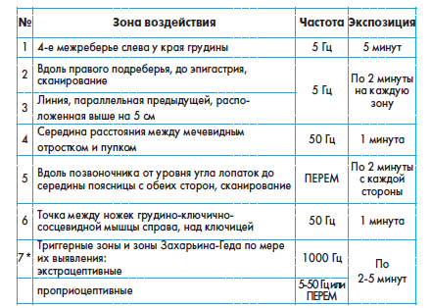 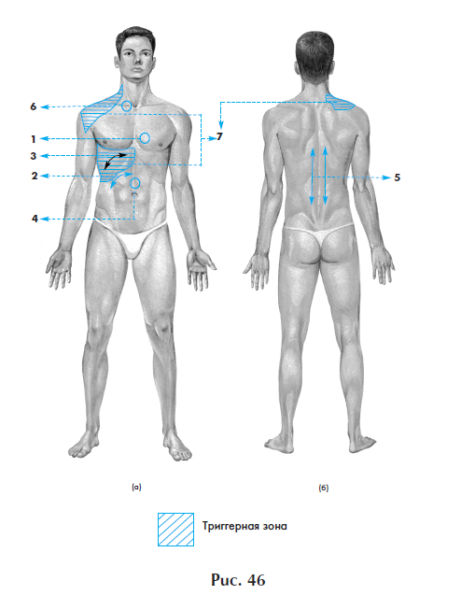
Переходить к воздействию на зону печени лучше всего после начала восстановительного периода. При нормальном течении болезни к лазерному лечению стоит приступить по возможности раньше и продолжать его 10-15 дней.
Выздоравливающие пациенты, являющиеся носителями HвsA и безжелтушных видов гепатита, могут пройти 10-15 процедур в течение курса. Частота процедур – через день или ежедневное.
Инфекционный гепатит влечет за собой риск печёночной комы (острой печёночной недостаточности). При первых её симптомах следует остановить лазерную терапию.

